Беседа по ПДД в средней группе «Весельчак»
Тема: «Правила дорожного движения»
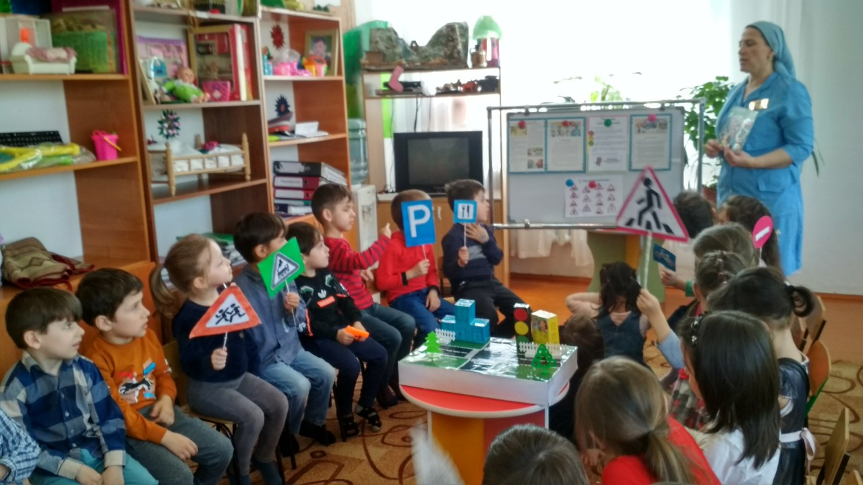

Подготовила
воспитатель Мутушова М.А.

«Правила дорожного движения" Беседа с детьми средней группы»
Цель беседы:
- выяснить, знают ли дети о том, где и как следует переходить проезжую часть;
- уточнить их представления о правилах дорожного движения, убедить в необходимости соблюдать их;
- развивать умение рассуждать.

Ход:
Дети рассаживаются полукругом, в центре которого на детском столе выполнен макет городской улицы со светофором, «зеброй», автомобилями (игрушки), тротуаром и пешеходом-маленькой куколкой.
Воспитатель обращается к детям:
— Дети, что вы видите на столе?
Дети: Улицу города.
Воспитатель: - Правильно, улицу города. Точнее говоря, макет улицы. Вы уже знаете, что пешеходы обязаны соблюдать правила уличного движения. Я сказала пешеходы. Что означает это слово?
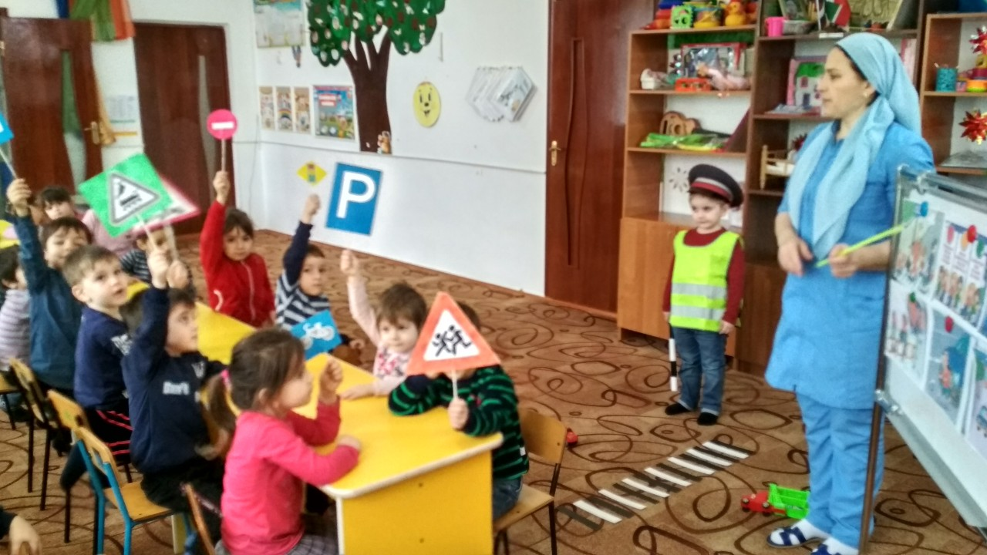

Ответы детей
Воспитатель: - Из каких других слов оно образовано?
Ответы детей.
Воспитатель:- Что обязаны делать пешеходы?
Ответы детей.
Воспитатель: - Да, они обязаны соблюдать правила уличного движения. Какие это правила? Назовите их.
Ответы детей.
Воспитатель: - А сейчас мы с вами немного поиграем. Я выбираю инспектора ГИБДД и даю ему свисток. Так же выбираю 6 детей, которые будут водителями наших автомашин, которые у нас есть на «нашей улице» (игрушечные машины). Они поедут на своих автомобилях навстречу друг другу. Сейчас мы с вами обыграем вот такую ситуацию: куколка приближается к переходу, останавливается напротив светофора. Горит красный свет (для пешеходов). Медленно едут машины. Куколка начинает переходить улицу, милиционер свистит. (Дети с помощью игрушек выполняют заданные воспитателем действия)
Воспитатель: - Стоп! Оставьте на местах машины и куколку.— Давайте разберемся, почему свистел милиционер, прав ли он? (Все участники разыгранной сценки возвращаются на свои места.)
Заслушиваются суждения трех-четырех детей. Они объясняют, что куколка пошла на красный свет светофора, а делать этого нельзя — движется транспорт, можно попасть под машину, может случиться авария на дороге.
Воспитатель: - Правильно. Не следует переходить улицу на красный свет даже тогда, когда на дороге нет машин.
Потом воспитатель показывает, как внезапно поехала машина, стоявшая около тротуара, и как куколка опять чуть было не попала в беду.
Воспитатель: - Объясните, какое важное правило здесь следует выполнять куколке.
Дети высказывают своё мнение.
Некоторые дети повторяют все правила.
Затем выбираются другие дети, которые будут милиционером и шофёрами. Они помогают разыграть следующую сценку: куколка, дождавшись зеленого сигнала светофора, начинает переходить улицу. Когда она оказывается на середине проезжей части, зажигается желтый свет.
Воспитатель: - Что делать?
Выслушивает советы детей. Среди них есть предложение поскорее перебежать улицу.
Воспитатель: — Давайте попробуем перебежать!
Куколка бежит. Зажигается красный свет, едут машины, куколка пытается пробежать между ними. Один автомобиль тормозит, на него наезжает второй, свистит милиционер.Воспитатель просит объяснить, что произошло на проезжей части улицы и почему . Ответы детей. Воспитатель формулирует правило, которое повторяют все вместе и по одному.
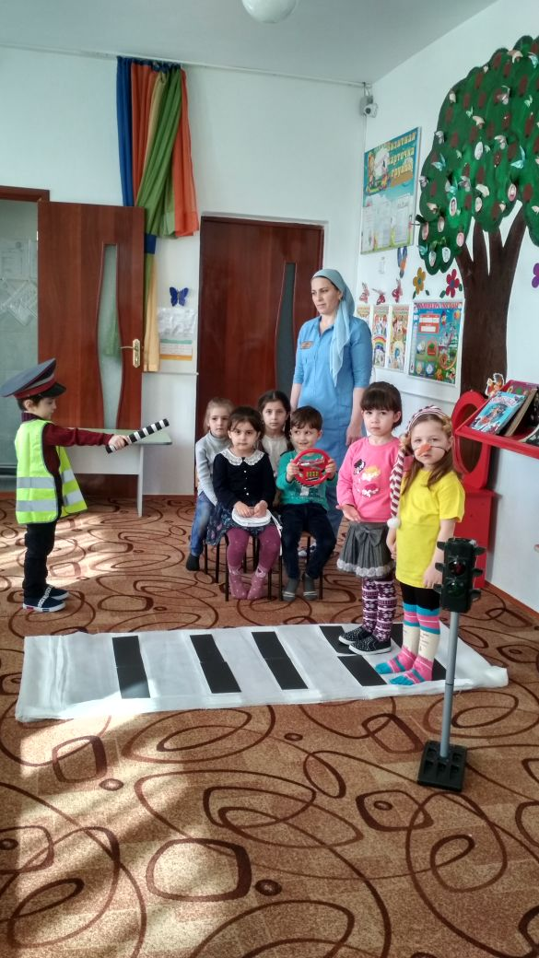

Воспитатель: - Если ты не успеваешь перейти дорогу, остановись на середине ее и подожди зеленого сигнала светофора.
Затем дети самостоятельно разыгрывают ситуацию: шоферы и милиционер возвращаются на свои «рабочие места», и куколка еще раз переходит улицу, пережидая на середине ее поток машин.
В конце беседы дети закрепляют знания, которые они получили.

